Shure SE215 - manual
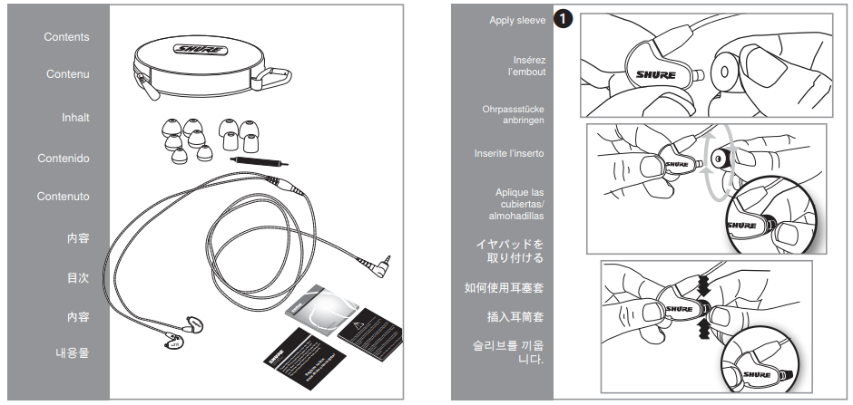
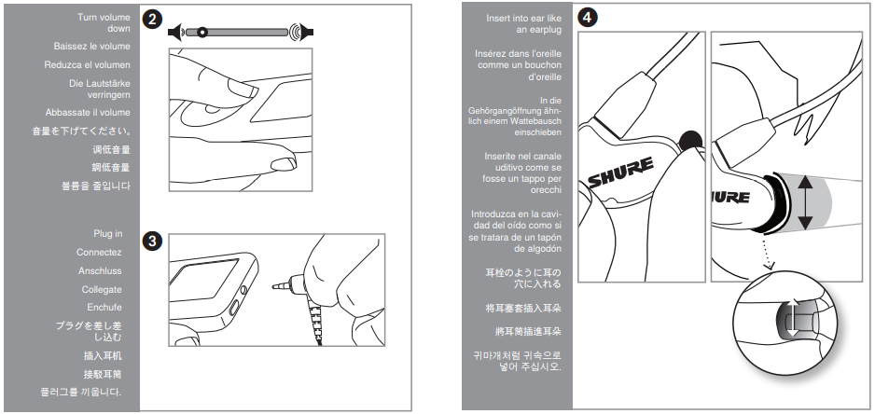
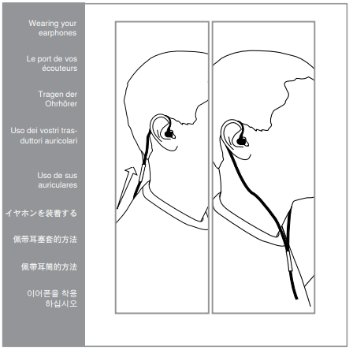

Lehet, hogy le kell választania a kábelt a fülhallgatóról, hogy opcionális külső összetevőket csatlakoztasson, vagy ha a kábel megsérül, cserélje ki azt. Az esetleges véletlen elválást megakadályozandó, a csatlakozónak szorosan kell illeszkednie. Különös gonddal ügyeljen a fülhallgató és a csatlakozó védelmére.
- Ne használjon fogókat vagy más eszközöket.
- Fogja meg a csatlakozót és a fülhallgatót a lehető legközelebb ahhoz a pontjukhoz, ahol össze vannak kötve.
- Egyenesen húzza szét—ne csavarja. A kábel csatlakozója egymásba pattintós, nem menetes.
- Ne húzza a kábelt, és ne gyakoroljon nyomást a fülhallgató csőjére.
- Figyeljen a kattanásra a csatlakoztatáskor.
- Amikor a kábelt újra csatlakoztatja, illessze össze a "L" és "R" jelzéseket. Átlátszó kábelek és fülhallgatók esetén illessze össze a színes pöttyöket (Piros = Jobb, Kék = Bal). Megjegyzés: Ha ferde szögben húzza, a csatlakozó nem válik el.
A gondos karbantartás biztosítja a szoros illeszkedést a fülbevaló és a cső között, javítva ezzel a hangminőséget és a termék biztonságát.
- Tartsa tisztán és szárazon a fülhallgatókat és a fülbetéteket.
- A fülbetétek tisztításához vegye le őket a fülhallgatókról, langyos vízben óvatosan öblítse le, majd hagyja őket levegőn száradni. A habbetétek hosszabb száradási időt igényelnek. Ellenőrizze a károkat, és cserélje ki szükség esetén. A fülbetéteknek teljesen száraznak kell lenniük a használat előtt.
- Törölje át a fülhallgatókat és a fülbetéteket enyhe antiszeptikummal az fertőzések elkerülése érdekében. Ne használjon alkohol alapú fertőtlenítőket.
- Ne tegye ki a fülhallgatókat extrém hőmérsékletnek.
- Cserélje ki a fülbetéteket, ha nem illeszkednek megfelelően.
- Ne próbálja meg módosítani ezt a terméket. Ha mégis megteszi, a garancia érvénytelen lesz, és személyi sérülést vagy terméksikert okozhat.
Megjegyzés: A fülhallgatókhoz csatlakozó kábelek por- vagy egyéb lerakódásokat gyűjthetnek, amelyek befolyásolhatják a hangminőséget. Ha ez megtörténik, szakítsa meg a kábeleket, és tisztítsa meg őket egy száraz pamut pálcikával.
FIGYELEM: Ez a termék olyan vegyi anyagot tartalmaz, amelyről ismert, hogy rákot és veleszületett rendellenességeket, vagy más reprodukciós károkat okozhat a Kalifornia állam törvényei szerint.

Tisztítás fülhallgatók esetén
Ha változást észlel a hangminőségben, vegye le a fülbetétet, és ellenőrizze a fülhallgató csövét. Ha a cső el van zárva, távolítsa el az akadályt a tisztítóeszköz dróthurok végével.
FIGYELEM: Ez a termék olyan vegyi anyagot tartalmaz, amelyről ismert, hogy rákot és veleszületett rendellenességeket, vagy más reprodukciós károkat okozhat a Kalifornia állam törvényei szerint.
Figyelem: A tisztítóeszközt csak a fülhallgatók tisztítására szabad használni. Bármilyen más használat, például a fül tisztítására való eszközként való használat, sérülést okozhat.
A behozatali és terjesztő vállalat a magyar piac számára: Earplugs, s.r.o., Štrossova 291, 53003 Pardubice, www.earplugs.hu. +421731389483, earplugs@earplugs.hu

